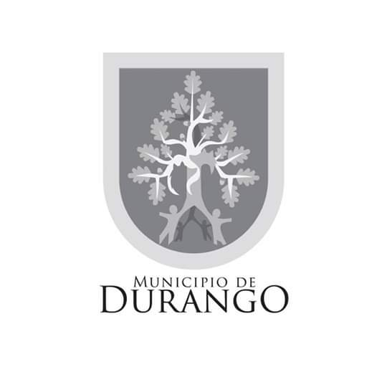
SÍNTESIS CURRICULAR
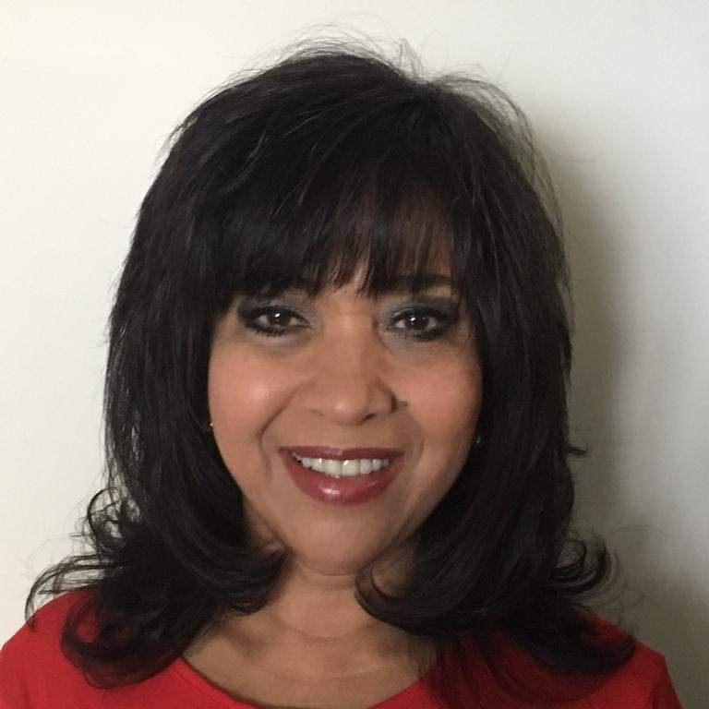
Sandra Eugenia Corral Quiroga

Directora General del DIF Municipal

JEFE DEL DEPARTAMENTO DE AUDITORÍA DE OBRA.

Dirección: Av. Tres culturas esq. con Prol. Cuauhtémoc s/n fracc. Huizache I C.P. 34160
Teléfono /cisco:(618) 1378640
Correo Electrónico sandra.corral@municipiodurango.gob.mx

Nivel Máximo de Estudios:

- Cursando Licenciatura en Administración Pública

Experiencia laboral:

• Coordinadora de Centros de Formación y Desarrollo para la Familia en DIF Estatal. Octubre 2016- febrero 2019
• Regidora del H. ayuntamiento de Durango, Dgo. Marzo 2016-agosto 2016
• Agente de seguros independiente agosto 2012-marzo 2016
Otros Datos Relevantes:

